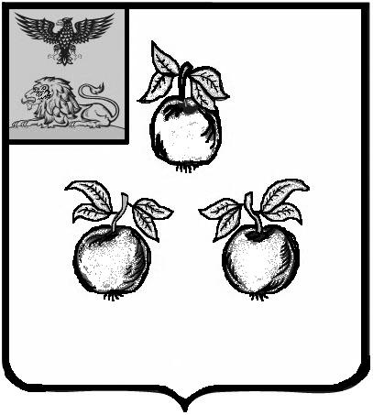

БЕЛГОРОДСКАЯ ОБЛАСТЬ

АДМИНИСТРАЦИЯ МУНИЦИПАЛЬНОГО РАЙОНА

«КОРОЧАНСКИЙ РАЙОН»

ПОСТАНОВЛЕНИЕ

Короча

16 сентября 2020 г. № 545

О внесении изменений в постановление
администрации муниципального района
«Корочанский район» от 29 апреля 2020
года № 229

В целях внедрения единого социального проездного билета в электронном виде в автобусах пригородного сообщения на муниципальных маршрутах (кроме такси) с 1 июня по 1 июля и с 1 сентября по 31 декабря 2020 года (в том числе в период каникул) к месту учебы и обратно обучающимся общеобразовательных организаций, в том числе интернатов, студентам среднего профессионального образования очной формы обучения (кроме осваивающих дополнительные профессиональные программы), администрация муниципального района «Корочанский район» п о с т а н о в л я е т:
1. Внести следующие изменения в постановление администрации муниципального района «Корочанский район» от 29 апреля 2020 года № 229 «О предоставлении права льготного проезда обучающимся и студентам образовательных организаций, расположенных на территории Корочанского района в 2020 году»:
- в пункте первом слова «25 процентов» заменить словами «50 процентов».

Глава администрации
Корочанского района Н.В. Нестеров

